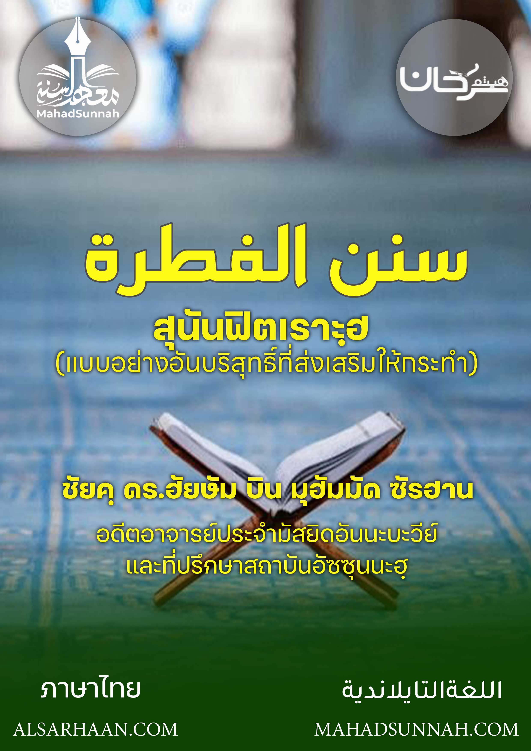

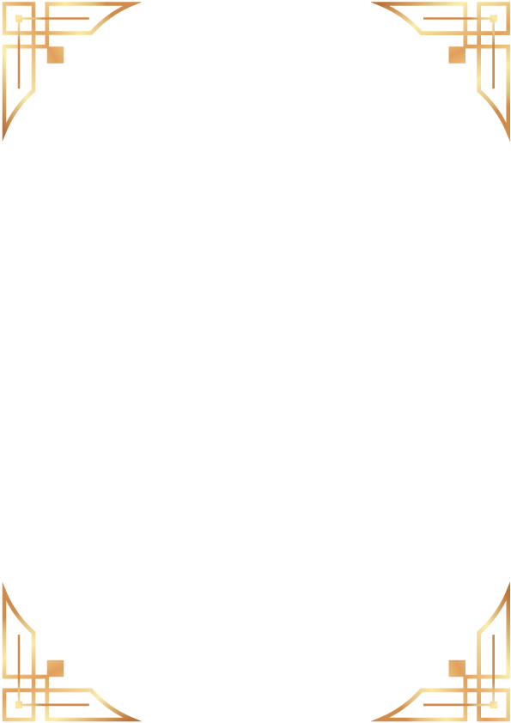
سنن الفطرة
สุนันฟิตเราะฮฺ
(แบบอย่างอันบริสุทธิ์ที่ส่งเสริมให้กระทำ)

اللغةالتايلاندية ภาษาไทย

ชัยคฺ ดร.ฮัยษัม บิน มุฮัมมัด ซัรฮาน
อดีตอาจารย์ประจำมัสยิดอันนะบะวีย์
และที่ปรึกษาสถาบันอัซซุนนะฮฺ

ALSARHAAN.COM MAHADSUNNAH.COM
สิ่งต่างๆ ที่เป็นแนวทางอันบริสุทธิ์ ตามธรรมชาติที่อัลลอฮฺทรงสร้างให้แก่มนุษย์และพระองค์ทรงชอบพอที่จะให้เกิดแก่พวกเขา เพื่อให้พวกเขานั้นมีสภาพที่งดงามที่สุดและมีรูปลักษณ์ที่สมบูรณ์ที่สุด ท่านนบี عليه الصلاة والسلام ได้กล่าวว่า
خمس من الفطرة. الختان والاستحداد وتقليم الاظفار ونتف الابط. وقص الشارب
"5 ประการ จากแนวทางอันบริสุทธิ์คือ (1) การขลิบหนังหุ้มปลายวัยวะเพศชาย (2) การโกนขนลับ (3) การตัดเล็บ (4) การถอนขนรักแร้ (5) การขลิบหนวดให้สั้น
ดังนั้นประการต่างๆ จากแนวทางอันบริสุทธิ์ คือ
- ประการที่ ๑ อัลอิสเตี๊ยะฮฺดาด นั่นก็คือการโกนขนลับ
มันถูกเรียกเช่นนั้นเพราะต้องใช้วัสดุที่ทำจากเหล็กในการโกน ซึ่งมันคือใบมีดโกน และยังสามารถขจัดมัน ด้วยวิธีการอื่นนอกเหนือจากการโกน เช่นการใช้มีดโกนไฟฟ้า
- ประการที่ ๒ การคิตานหรือการขลิบหนังหุ้มปลายอวัยวะเพศ
ซึ่งมันเป็นวาญิบสำหรับผู้ชาย และส่งเสริมให้กระทำในวันที่ ๗ ของการคลอด เนื่องจากมันจะทำให้หายเร็ว และเป็นการทำให้เด็กคนนั้น เจริญเติบโตขึ้นในสภาพที่สมบูรณ์ที่สุด
- ประการที่ ๓ การขลิบหนวด และตัดมันออกให้สั้น
เพราะการกระทำเช่นนั้น เป็นการรักษาไว้ซึ่งความงดงามและความสะอาด , อีกทั้งเป็นการทำให้แตกต่างจากบรรดาผู้ปฏิเสธศรัทธา.
ประการที่ ๔ การตัดเล็บ ซึ่งมันเป็นการทำให้เกิดความสวยงาม และเป็นการขจัดสิ่งสกปรกที่หมักหมมอยู่ใต้เล็บ
ประการที่ ๕ การถอนขนได้รักแร้
หมายถึงการขจัดขนที่งอกใต้วงแขน โดยส่งเสริมให้ทำการขจัดออกด้วยวิธีการถอนหรือโกนออก หรืออาจจะใช้วิธีอื่นๆ เนื่องจากการขจัดมันออกนั้น นับเป็นหนึ่งในวิธีการรักษาความสะอาดและขจัดกลิ่นอันไม่พึงประสงค์ออกไป
และเพิ่มเติมจาก ๕ ประการที่ได้กล่าวมาแล้ว ยังมี การไว้เครา การใช้สิวากหรือการแปรงฟัน ,การสูดน้ำเข้ารูจมูกขณะอาบน้ำละหมาดและการบ้วนปาก รวมถึงการล้างทำความสะอาดข้อต่อนิ้ว หมายถึงข้อต่อระหว่างนิ้วที่อยู่ด้านหลังของนิ้วต่างๆ เนื่องจากมันเป็นแหล่งรวมเชื่อโรคและสิ่งสกปรก ที่ต้องชำระทำความสะอาด
รายงานจากอุมมุลมุอฺมินีน ท่านหญิงอาอิฉะฮฺ رضي الله عنها กล่าวว่าท่านรอซูลุลลอฮฺ صلى الله عليه وسلم กล่าวว่า
عشر من الفطرة. قص الشارب واعفاء اللحية والسواك واستنشاق الماء وقص الاظفار وغسل البراجم ونتف الابط وحلق العانة وانتقاص الماء يعني الاستنجاء والمضمضة
๑๐ ประการจากจากแนวทางอันบริสุทธิ์ที่ต้องดูแลจัดการ คือ การขลิบหนวด , การไว้เครา, การแปรงฟัน , การสูดน้ำเข้าจมูก , การตัดเล็บ , การล้างข้อนิ้ว, การถอนขนรักแร้ , การโกนขนในที่ลับ,และการทำความสะอาดด้วยน้ำ หรือการชำระล้างด้วยน้ำและการบ้วนปากนั่นเอง..
@@@@@@@@@@@@@@@@@@@@@@@@@@@@@@@@@@@@@@@@@@@@@@

